Python · Hoja de ejercicios de repaso
NOEMI GONZALEZ DOMINGUEZ
Enunciados organizados por bloques hasta bases de datos
Alcance del repaso
• Fundamentos de Python
• Funciones y estructuras de datos
• Ficheros y manejo de errores
• Programación orientada a objetos
• Librerías estándar habituales
• Conexión y operaciones básicas con bases de datos SQLite
No se incluyen interfaces gráficas.

Cómo usar este material
La colección está organizada por bloques temáticos en orden progresivo. Cada bloque mezcla ejercicios directos con pequeños problemas de diseño. Intenta resolver primero cada ejercicio sin mirar apuntes y deja las ampliaciones para una segunda vuelta.

Resumen de bloques
Bloque | Tema | N.º ejercicios
Bloque 1 | Fundamentos y estructuras de control | 4
Bloque 2 | Funciones y colecciones | 4
Bloque 3 | Cadenas, ficheros y gestión de errores | 4
Bloque 4 | Programación orientada a objetos | 4
Bloque 5 | Módulos, fechas y utilidades | 4
Bloque 6 | Bases de datos con SQLite | 4

Bloque 1 · Fundamentos y estructuras de control
Objetivo: Repasar tipos básicos, entrada/salida, condicionales y bucles.

Ejercicio 1. Calculadora de compra
Pide por teclado el nombre de un producto, su precio unitario y la cantidad comprada. Calcula el subtotal, el IVA (21 %) y el total final. Muestra un resumen bien formateado.
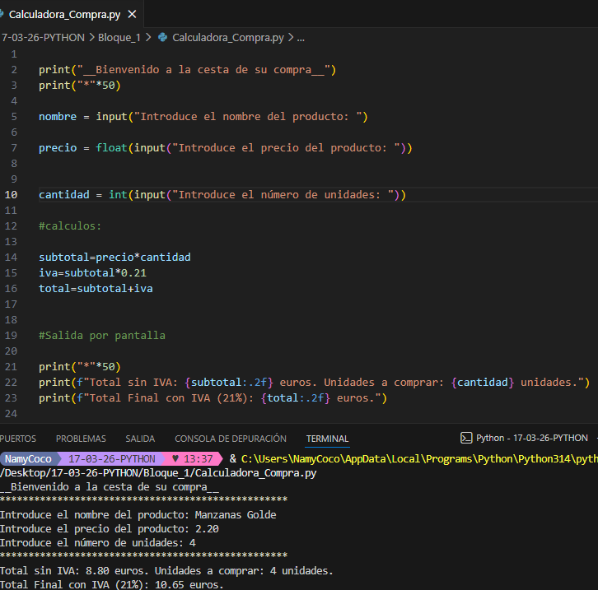
Ampliación: Haz una segunda versión que valide que el precio y la cantidad no sean negativos.
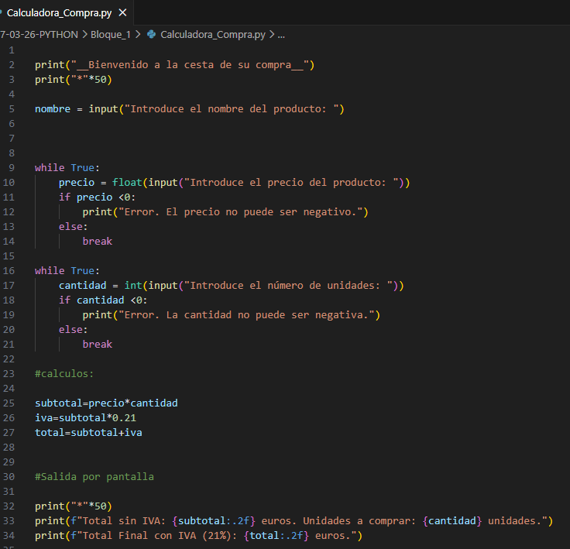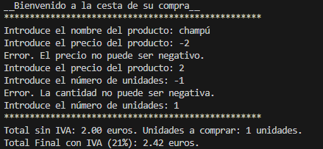

Ejercicio 2. Clasificador de notas
Pide una nota numérica entre 0 y 10 y muestra su calificación textual: suspenso, aprobado, bien, notable o sobresaliente.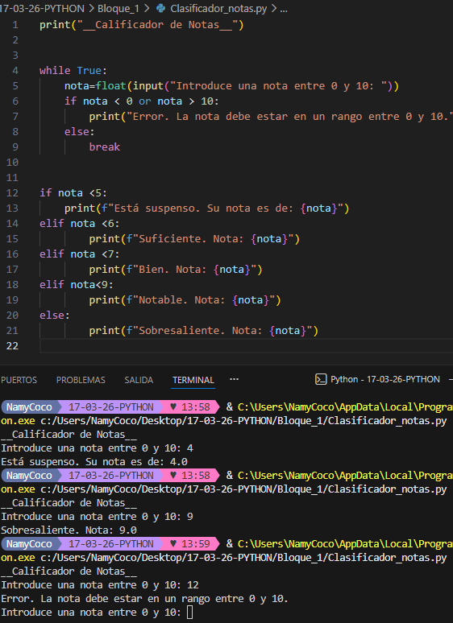
Ampliación: Si la nota está fuera de rango, informa del error.

Ejercicio 3. Tabla de multiplicar interactiva
Pide un número entero y muestra su tabla de multiplicar del 1 al 10 usando un bucle.
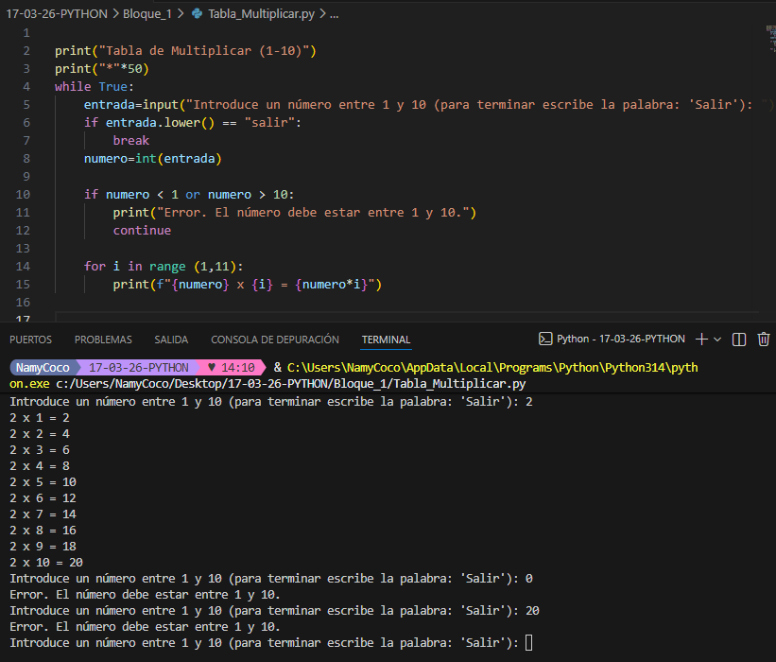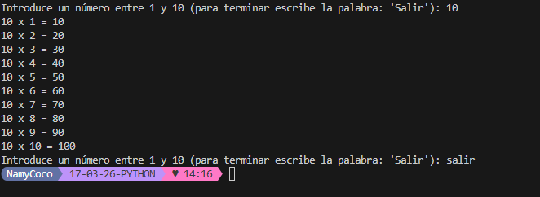
Ampliación: Amplía el ejercicio para que el usuario pueda pedir varias tablas hasta escribir "salir".

Ejercicio 4. Adivina el número
Genera un número aleatorio entre 1 y 100. El usuario debe intentar adivinarlo y el programa indicará si el intento es mayor o menor.
Ampliación: Cuenta cuántos intentos ha necesitado el usuario.
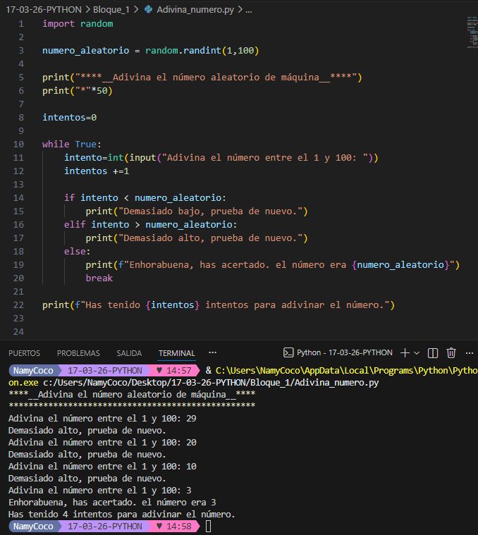
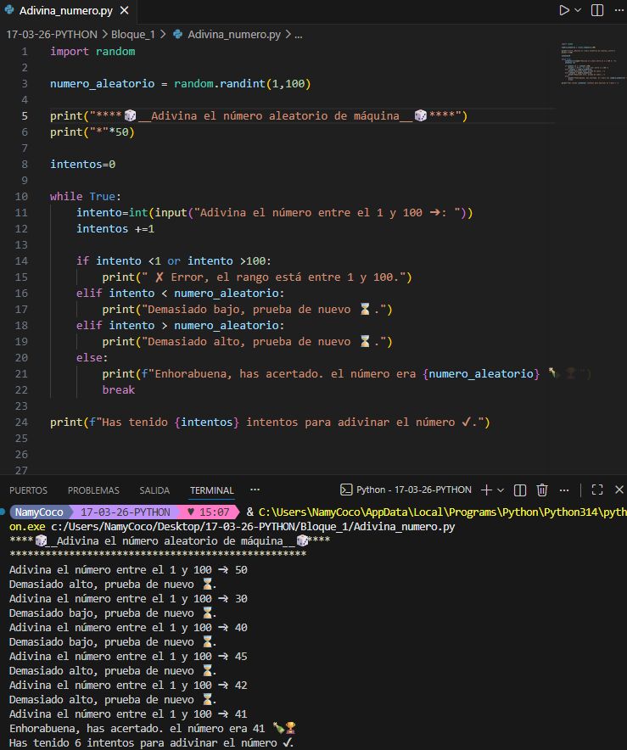
TERMINAL DE POWERSHELL:
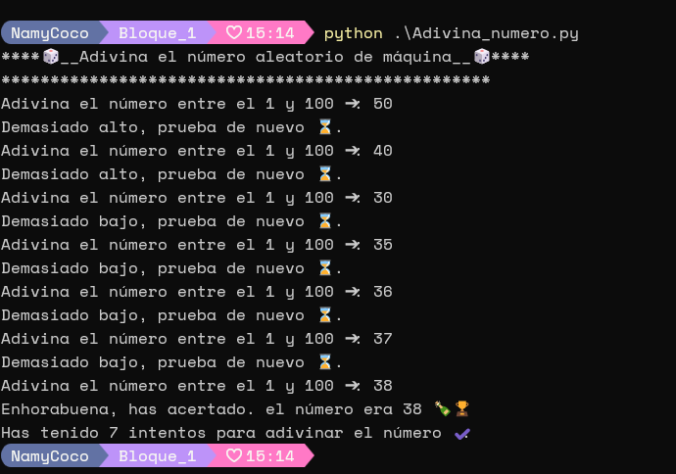

Bloque 2 · Funciones y colecciones
Objetivo: Trabajar con listas, tuplas, diccionarios, conjuntos y funciones reutilizables.

Ejercicio 5. Estadísticas de una lista
Dada una lista de números, crea funciones que devuelvan el mínimo, el máximo, la media y cuántos valores están por encima de la media.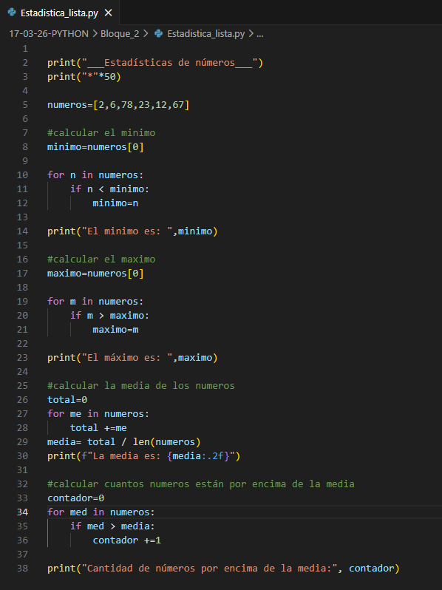
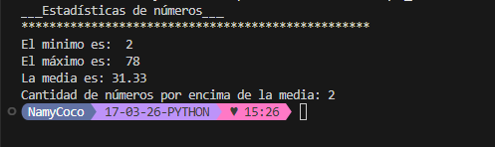
Ampliación: Evita usar min, max y sum en la primera versión.

Ejercicio 6. Agenda simple
Implementa una agenda usando un diccionario donde la clave sea el nombre y el valor el teléfono. Crea un menú para añadir, buscar, modificar y borrar contactos.
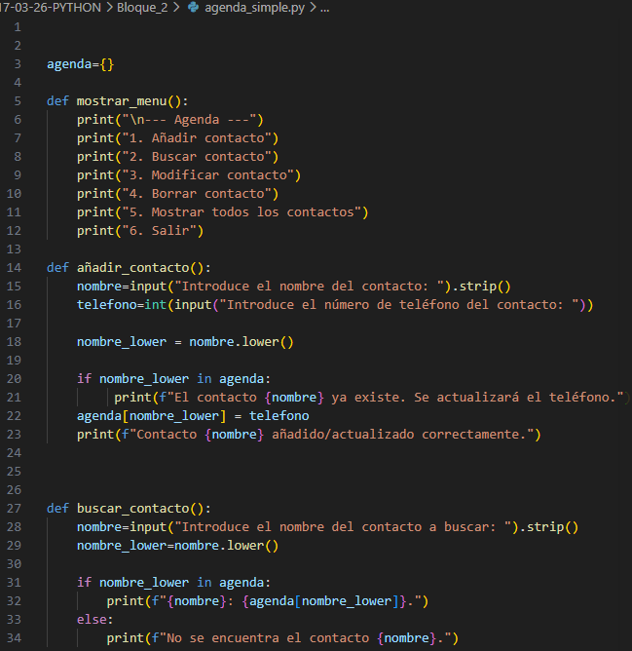
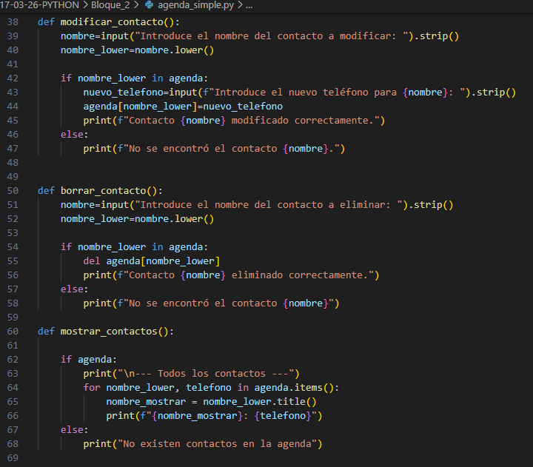
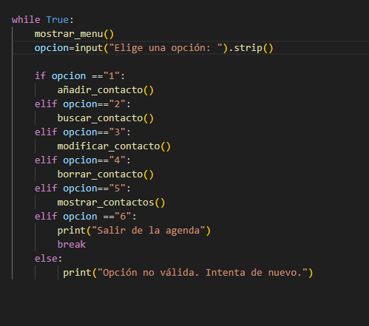
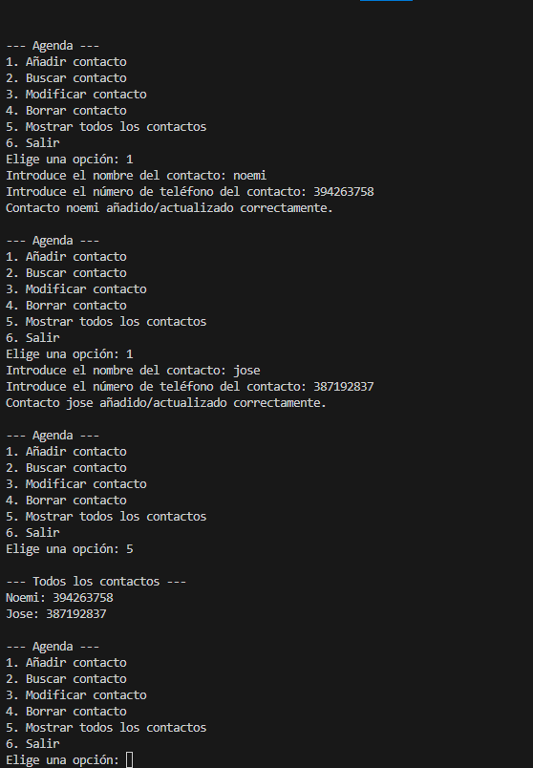
Ampliación: Haz que no se distingan mayúsculas y minúsculas en las búsquedas.

Ejercicio 7. Análisis de palabras
Pide una frase y muestra: número de palabras, conjunto de palabras únicas, palabra más larga y frecuencia de cada palabra.
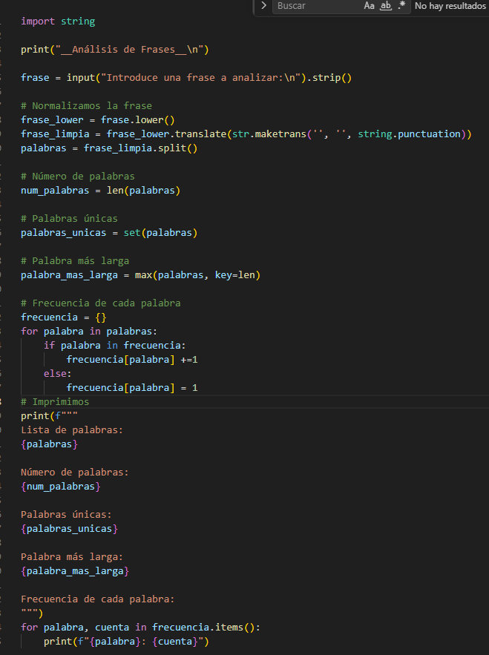
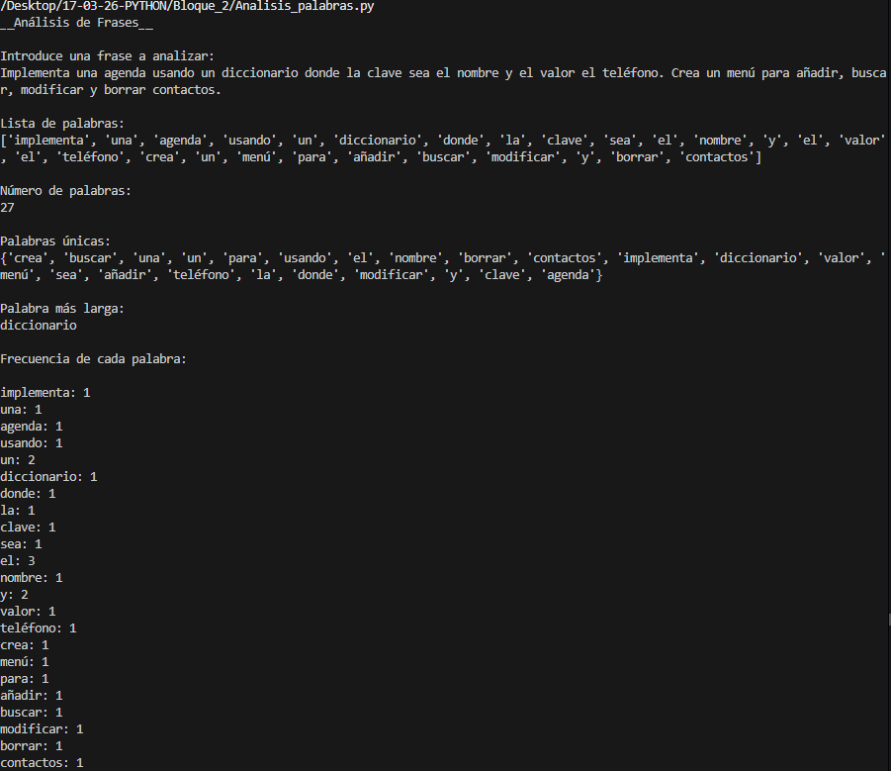

Ampliación: Ignora signos de puntuación básicos y no distingas mayúsculas de minúsculas.

Ejercicio 8. Gestión de inventario
Representa un inventario como una lista de diccionarios con nombre, precio y stock. Crea funciones para añadir productos, buscar por nombre, calcular el valor total del inventario y listar productos con stock bajo.
Ampliación: Considera stock bajo cuando sea menor que 5.
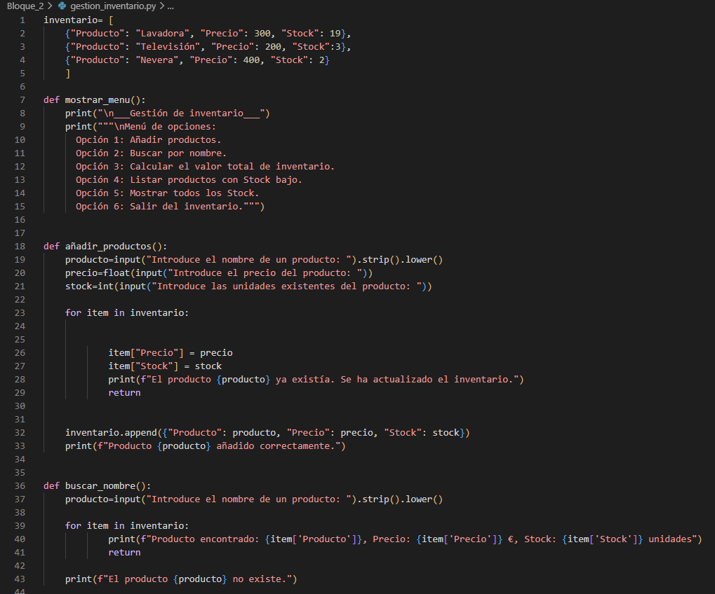
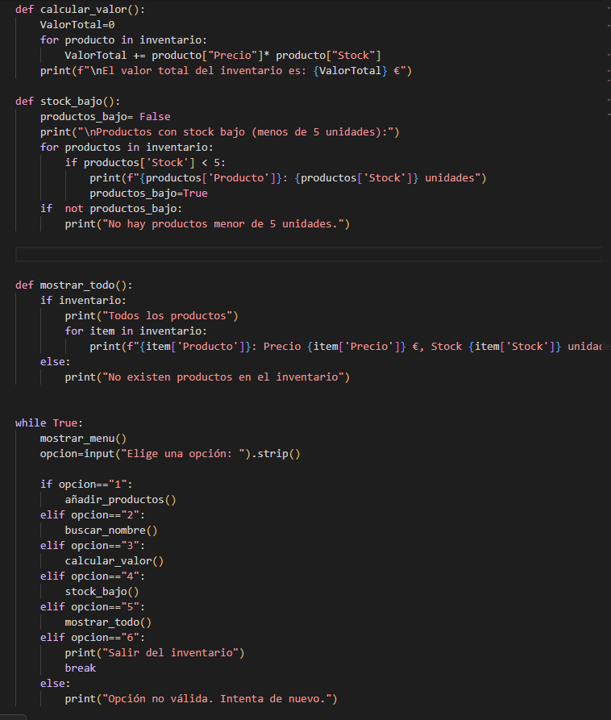

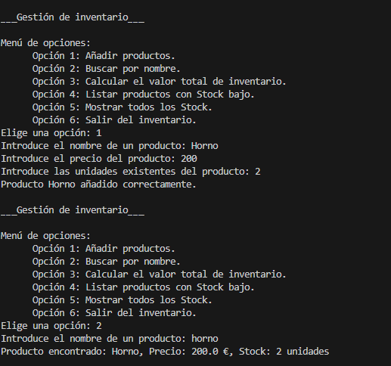
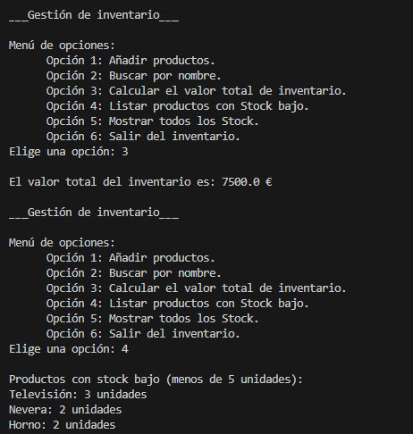

Bloque 3 · Cadenas, ficheros y gestión de errores
Objetivo: Consolidar el trabajo con texto, archivos y control de excepciones.

Ejercicio 9. Contador de líneas y palabras
Lee un archivo de texto y muestra cuántas líneas, palabras y caracteres contiene.
Ampliación: Gestiona el caso en que el archivo no exista.
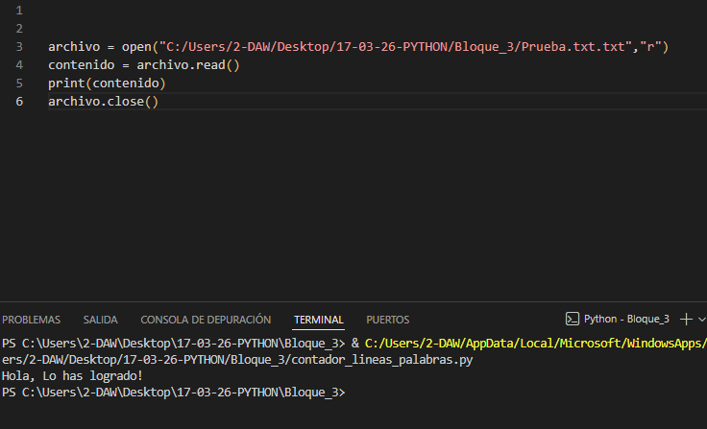

Ejercicio 10. Registro de alumnos en CSV
Guarda en un archivo CSV una lista de alumnos con nombre, edad y nota. Después lee el archivo y calcula la nota media.
Ampliación: Usa el módulo csv.
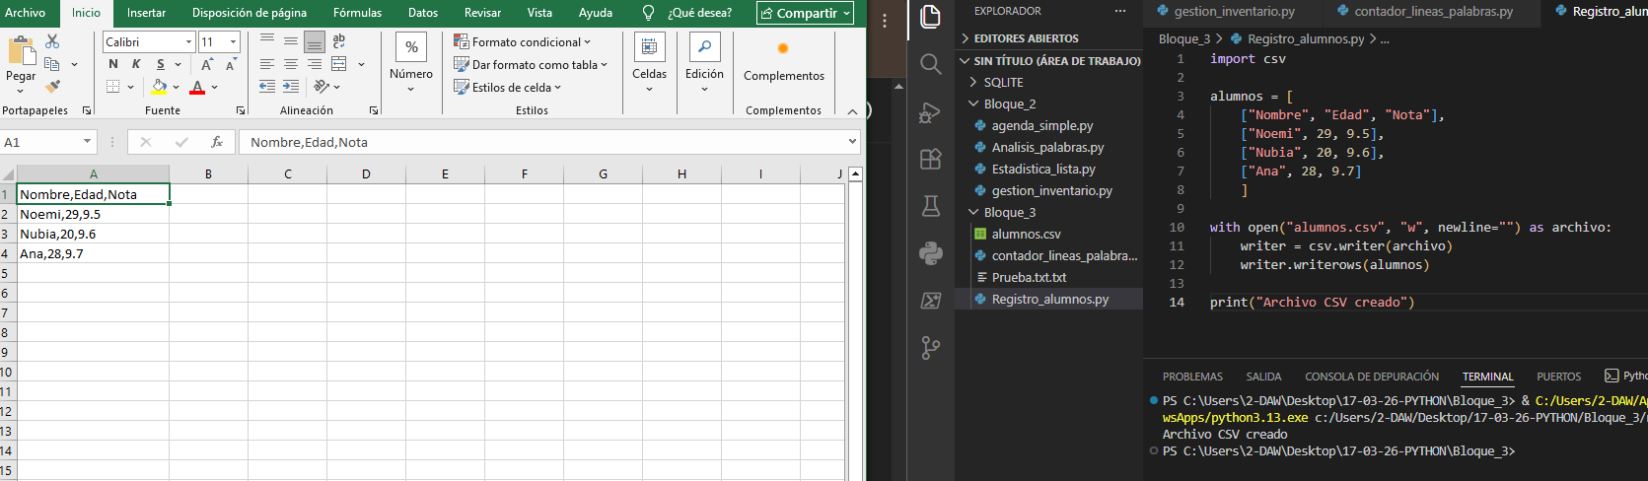

Ejercicio 11. Validador de contraseñas
Crea una función que reciba una contraseña y verifique si cumple estas reglas: al menos 8 caracteres, una mayúscula, una minúscula, un dígito y un carácter especial.
Ampliación: Devuelve también una lista con los errores encontrados.
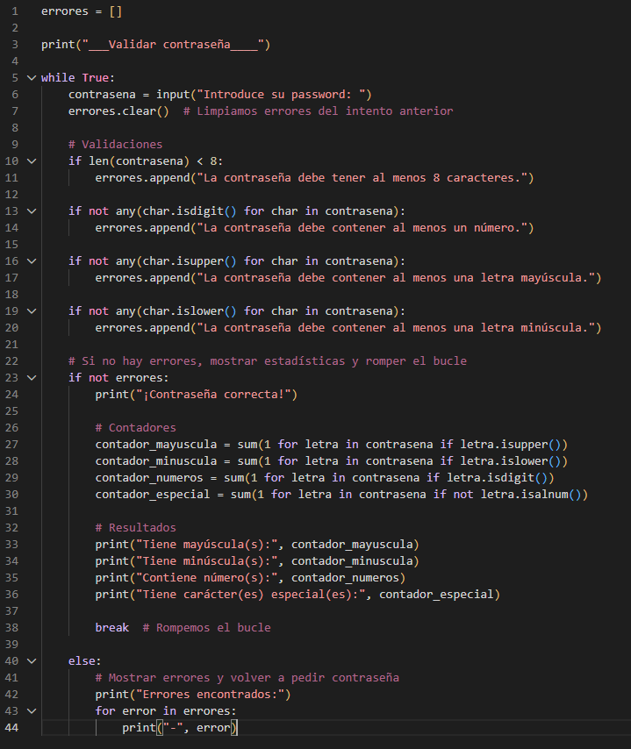
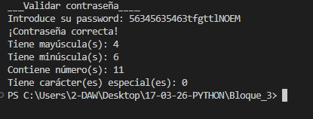
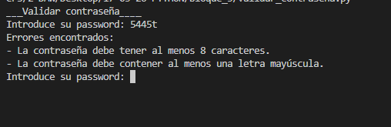

Ejercicio 12. Conversor robusto de números
Pide repetidamente números enteros al usuario hasta que escriba fin. Guarda los válidos en una lista e ignora los valores no convertibles mostrando un mensaje.
Ampliación: Al terminar, muestra la suma y la media de los números válidos.
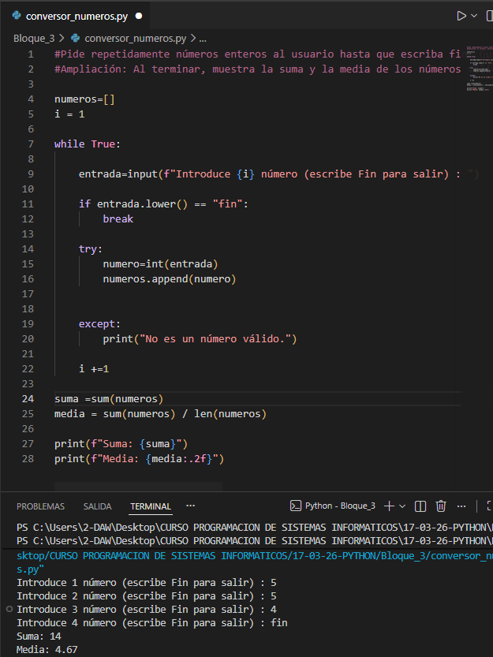

Bloque 4 · Programación orientada a objetos
Objetivo: Practicar clases, encapsulación, composición, herencia y métodos especiales.

Ejercicio 13. Clase CuentaBancaria
Crea una clase CuentaBancaria con titular y saldo. Añade métodos ingresar, retirar y mostrar_saldo. Evita retirar más dinero del disponible.
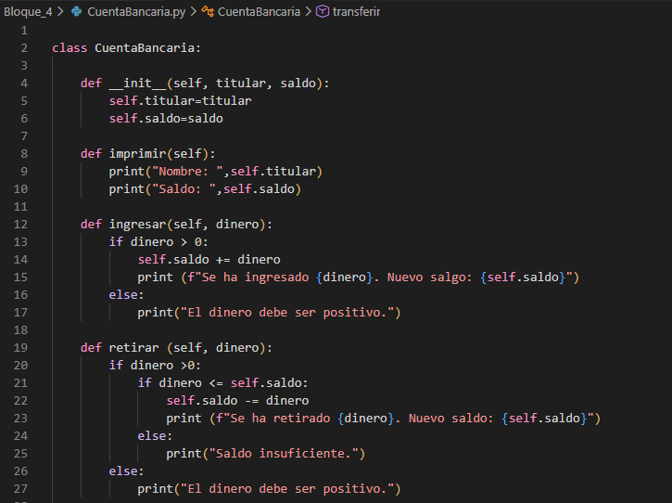
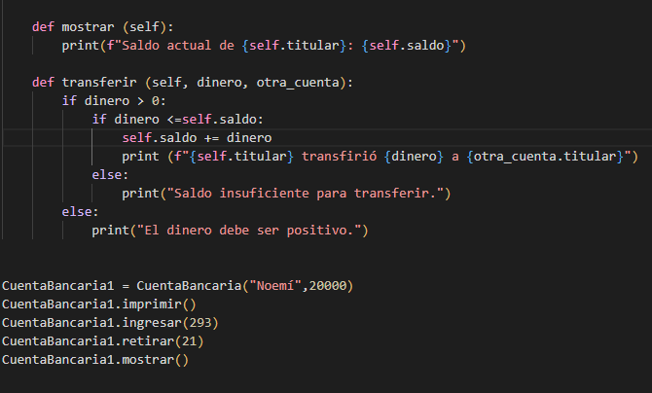
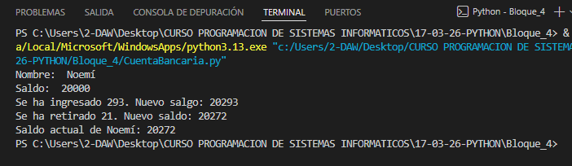
Ampliación: Añade un método transferir a otra cuenta.

Ejercicio 14. Sistema de biblioteca
Modela las clases Libro, Usuario y Biblioteca. La biblioteca debe poder prestar y devolver libros.
Ampliación: No permitas prestar un libro que ya esté prestado. 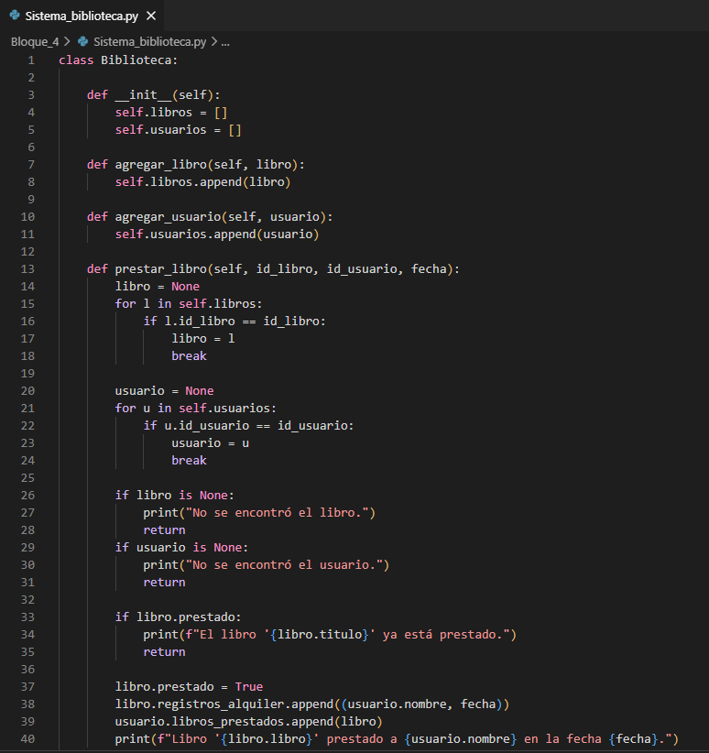
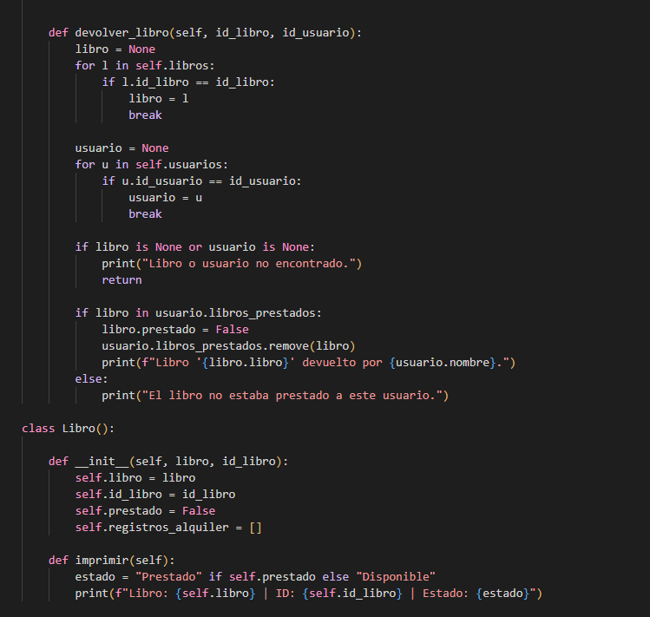
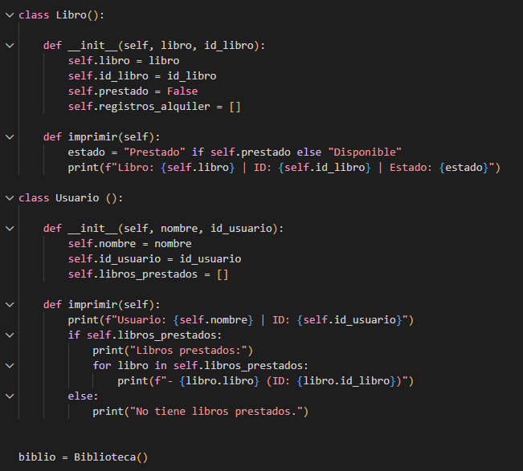
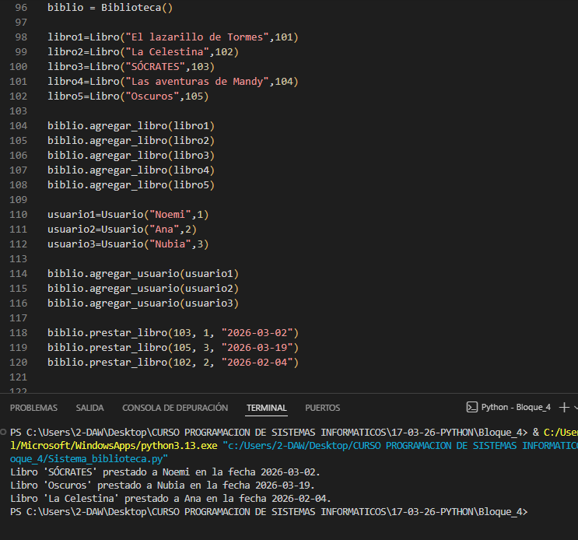

Ejercicio 15. Jerarquía de empleados
Crea una clase base Empleado con nombre y salario base. Después crea las subclases Programador y Diseñador. Cada una debe redefinir un método calcular_salario según sus complementos.
Ampliación: Incluye un método __str__ para imprimir la información del empleado.
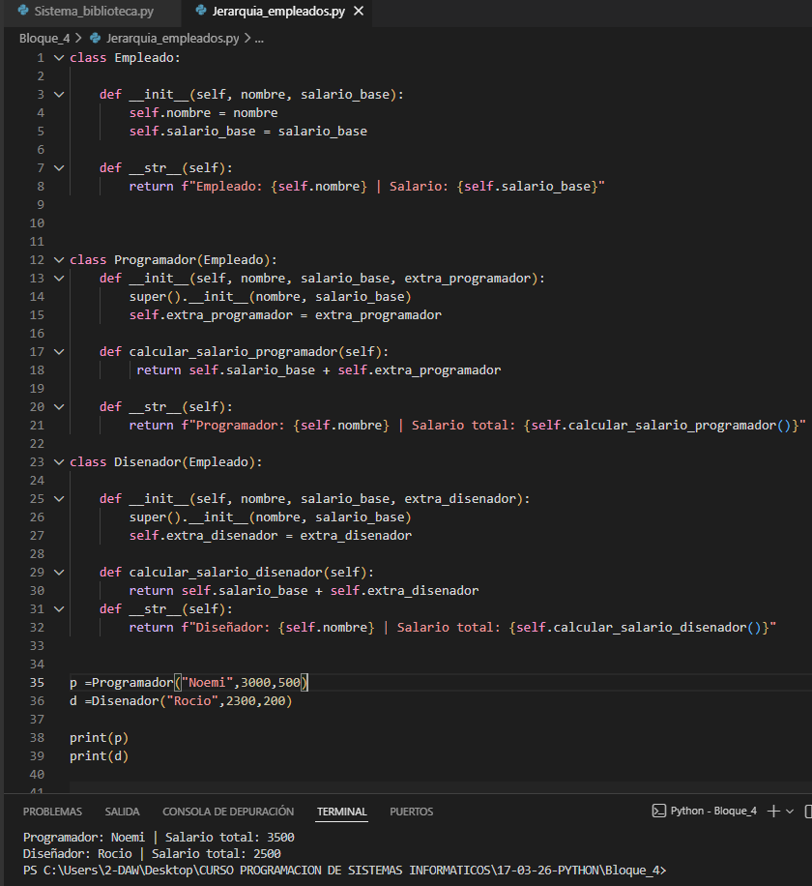

Ejercicio 16. Carrito de compra con clases
Crea una clase Producto y una clase Carrito. El carrito debe permitir añadir productos, eliminar productos, calcular el total y mostrar un resumen.
Ampliación: Implementa __len__ para saber cuántos productos contiene. 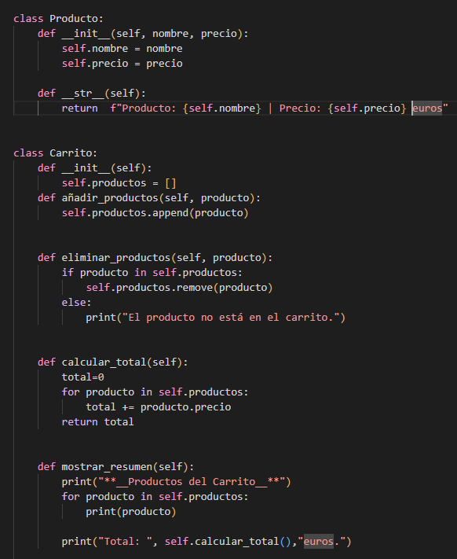
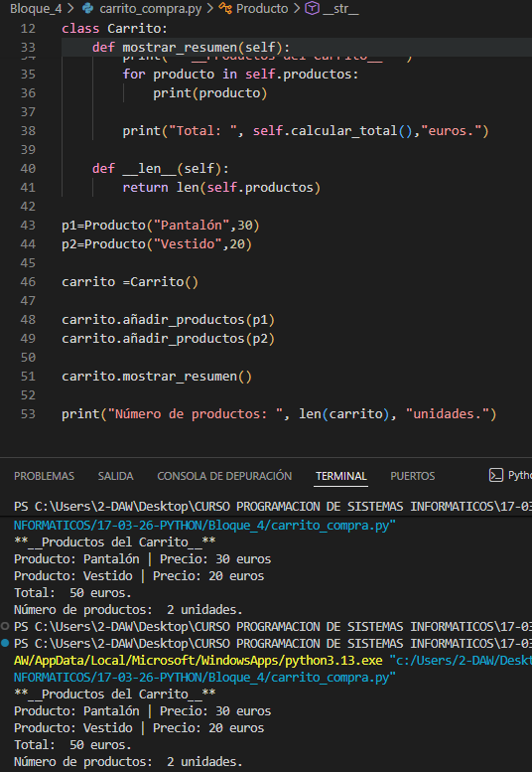

Bloque 5 · Módulos, fechas y utilidades
Objetivo: Integrar librerías estándar habituales para ejercicios de repaso realistas.

Ejercicio 17. Gestor de tareas con fechas
Crea una estructura para guardar tareas con descripción y fecha límite. Muestra cuáles están vencidas y cuáles vencen en los próximos 7 días.
Ampliación: Usa datetime.

Ejercicio 18. Buscador de patrones
Pide un texto y extrae todos los correos electrónicos válidos que aparezcan en él.
Ampliación: Usa expresiones regulares.

Ejercicio 19. Lanzador de dados
Simula 1000 lanzamientos de dos dados y muestra cuántas veces aparece cada suma.
Ampliación: Usa random y una estructura adecuada para contar frecuencias.

Ejercicio 20. Mini módulo matemático
Crea un archivo utilidades.py con funciones para calcular área de un círculo, perímetro de un rectángulo y conversión de grados a radianes. Luego impórtalo desde otro programa.
Ampliación: Usa math.

Bloque 6 · Bases de datos con SQLite
Objetivo: Repasar conexión, creación de tablas, consultas y operaciones CRUD básicas.

Ejercicio 21. Crear una base de datos de alumnos
Con sqlite3, crea una base de datos llamada academia.db y una tabla alumnos con id, nombre, edad y nota.
Ampliación: Inserta al menos 5 registros de prueba.

Ejercicio 22. Consultas sobre alumnos
Recupera todos los alumnos, después muestra solo los que tengan nota mayor o igual que 8 y calcula la nota media.
Ampliación: Ordena la consulta por nota descendente.

Ejercicio 23. Actualizar y borrar registros
Escribe un programa que permita actualizar la nota de un alumno por su id y borrar un alumno concreto.
Ampliación: Comprueba cuántas filas se han visto afectadas.

Ejercicio 24. Aplicación CRUD de libros
Diseña un pequeño programa con funciones para crear la tabla libros, insertar libros, listar libros, buscar por autor y eliminar por id.
Ampliación: Organiza el código en funciones reutilizables.

